Ханты-Мансийский автономный округ – Югра
Ханты-Мансийский район

МУНИЦИПАЛЬНОЕ ОБРАЗОВАНИЕ
СЕЛЬСКОЕ ПОСЕЛЕНИЕ КРАСНОЛЕНИНСКИЙ

АДМИНИСТРАЦИЯ СЕЛЬСКОГО ПОСЕЛЕНИЯ

П О С Т А Н О В Л Е Н И Е

от 20.01.2022 № 2
п. Красноленинский

О назначении общественных обсуждений по проектам решения Совета депутатов сельского поселения Красноленинский «О внесении изменений в решение Совета депутатов сельского поселения Красноленинский от 20.07.2020 № 20 «Об утверждении правил землепользования и застройки муниципального образования сельское поселение Красноленинский» О внесении изменений в решение Совета депутатов сельского поселения Красноленинский от 12.05.2020 № 17 « Об утверждении генерального плана сельского поселения Красноленинский»

В соответствии с Градостроительным кодексом, Федеральным законом от 06.10.2003 № 131-ФЗ «Об общих принципах организации местного самоуправления в Российской Федерации», Уставом сельского поселения Красноленинский, в целях обеспечения участия населения сельского поселения Красноленинский в осуществлении местного самоуправления; в связи с обращением индивидуального предпринимателя Маковой Н.А.

- Назначить общественные обсуждения по проектам решения Совета депутатов сельского поселения Красноленинский «О внесении изменений в решение Совета депутатов сельского поселения Красноленинский от 20.07.2020 № 20 № «Об утверждении правил землепользования и застройки муниципального образования сельское поселение Красноленинский» О внесении изменений в решение Совета депутатов сельского поселения Красноленинский от 12.05.2020 № 17 « Об утверждении генерального плана сельского поселения Красноленинский»
- Утвердить карту функциональных зон сельского поселения Красноленинский (далее – Проект) согласно приложению 1, и утвердить карту градостроительного зонирования территории изложить в редакции согласно приложению 2 проекту.
- Установить срок проведения общественных обсуждений: с 21.01.2022 по 24.03.2022.
- Определить, что органом по подготовке и проведению общественных обсуждений является организационный комитет и утвердить его состав согласно приложению 1.
- Провести экспозицию Проекта в здании администрации сельского поселения Красноленинский по адресу: Ханты-Мансийский автономный округ – Югра, Ханты-Мансийский район, п. Красноленинский, ул. Набережная, 9 с 21.01.2022 по 24.03.2022. График посещения экспозиции: понедельник – пятница с 8:00 до 17:00 мин, перерыв с 13:00 до 14:00 мин.
- Определить, что предложения и замечания по обсуждаемому вопросу принимаются от граждан по рабочим дням с 8:00 до 17:00 часов (с 13:00 до 14:00 часов перерыв) с 21.01.2022 по 24.03.2022 (24.03.2022 предложения принимаются до 11:00 часов). Предложения принимаются в администрации сельского поселения по адресу: п. Красноленинский, ул. Набережная, д.9. кабинет ведущего специалиста Спиридоновой И.П., регистрируются и передаются в организационный комитет по подготовке и проведению общественных обсуждений. Предложения и замечания по Проекту принимаются в письменной форме или в форме электронного документа на адрес электронной почты krl@hmrn.ru с указанием фамилии, имени, отчества (последнее - при наличии), даты рождения, адреса места жительства и контактного номера телефона.
6. Настоящее постановление обнародовать в установленном порядке.
7. Контроль за выполнением постановления оставляю за собой.

Глава
сельского поселения Красноленинский О.Б. Шаманова

Приложение 1
к постановлению администрации
сельского поселения Красноленинский
от 20.01.2022 № 2

СОСТАВ ОРГАНИЗАЦИОННОГО КОМИТЕТА
по проведению общественных обсуждений по проектам решения Совета депутатов сельского поселения Красноленинский «Об утверждении генерального плана сельского поселения Красноленинский»

- Спиридонова И.П. – ведущий специалист администрации сельского поселения Красноленинский;
- Булавский С.В. – депутат Совета депутатов сельского поселения Красноленинский;
- Александрова Е.С. – главный специалист администрации сельского поселения Красноленинский.

Приложение к решению Совета депутатов
сельского поселения Красноленинский
от 20.01.2022 №2

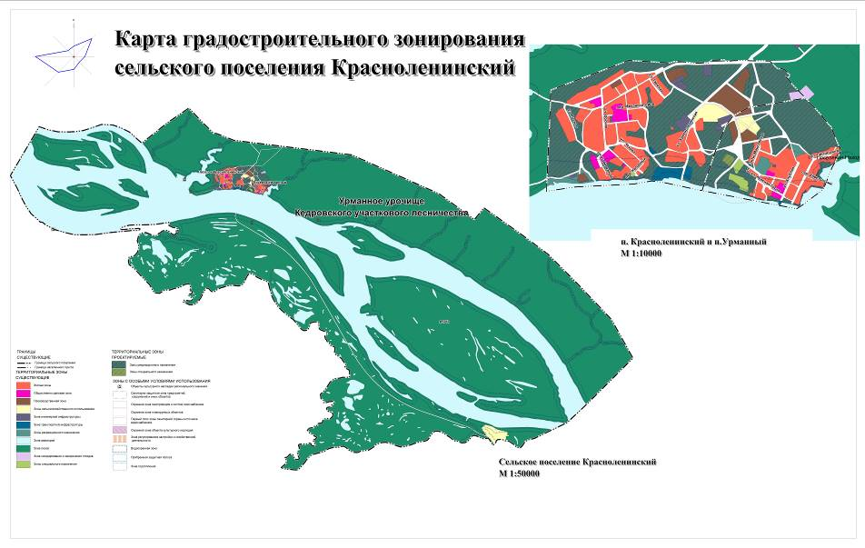
Приложение к Решению Совета депутатов
сельского поселения Красноленинский
от 20.01.2022 №2

